Среднесрочный прогноз возникновения ЧС на август 2019 года

Подготовлен на основе информации Гидрометцентра России, ФГБУ «СЦГМС ЧАМ», Кубанского БВУ, Государственного управления ветеринарии Краснодарского края, ФГБУН Федеральный исследовательский центр «Единая геофизическая служба Российской академии наук», ФГБУ «Гидроспецгеология» филиал «Южный региональный центр ГМСН», филиала ФГУ «Россельхозцентр» по Краснодарскому краю, Управления Федеральной службы по надзору в сфере защиты прав потребителей и благополучия человека по Краснодарскому краю

1. Прогноз природных явлений на август 2019 года
1.1. Ориентировочный прогноз погоды на август 2019 года по Краснодарскому краю по данным Гидрометцентра России:

1-10.08: местами кратковременный дождь, гроза, в середине декады в отдельных пунктах сильный, в дневные и вечерние часы возможен град. При прояснении ночью и утром в низинах и у водоемов туман. Ветер западных направлений 5-10 м/с, временами при грозах порывы 13-18 м/с, с переходом к концу периода на восточный, северо-восточный 5-10 м/с с порывами до 13-15 м/с. Температура воздуха ночью +15…+20°, в юго-восточных предгорьях временами до +10…+15°; днем +26…+31°, к концу декады местами до +32…+34°. На Черноморском побережье ночью +18…+23, днем +27…+32°.

11-20.08: местами кратковременный дождь, гроза. В отдельных пунктах возможен сильный дождь, в дневные и вечерние часы с градом. При грозах возможно шквалистое усиление ветра. Температура воздуха ночью +17…+22°, в юго-восточных предгорьях при прояснении +11…+16°; днем +26…+31°, местами до +31…+33°. На Черноморском побережье ночью +18…+23°, днем +27…+32°.

21-31.08: местами кратковременный дождь, в отдельных пунктах с грозой. Ночью и утром при прояснении временами туман. Температура воздуха ночью +17…+22°, в юго-восточных предгорьях +11…+16°; днем +27…+32°, во второй половине декады +22…+27°. На Черноморском побережье ночью +18…+23°, днем +26…+31°.
По данным Гидрометцентра России средняя месячная температура воздуха ожидается около климатической нормы
Месячное количество осадков ожидается около нормы.

1.2. Гидрологический прогноз: среднемесячный приток в Краснодарское водохранилище в августе ожидается ниже нормы и составит 240-320 м³/с (норма – 347 м³/с). Среднемесячный сток по р.Кубань – ГП Армавир в августе ожидается ниже нормы 110-140 м³/с (норма – 149 м³/с).
1.3. Прогноз опасных геологических явлений: в случае сильных продолжительных осадков и насыщения грунта влагой в августе возможна активизация экзогенных процессов на территории муниципальных образований: Абинский, Апшеронский, Крымский, Лабинский, Мостовский, Отрадненский, Северский, Туапсинский районы и гг.Геленджик, Горячий Ключ, Новороссийск, Сочи.
1.4. Прогноз сейсмической активности: возможна сейсмическая активность на территории муниципальных образований: Апшеронский, Белореченский, Ейский, Крымский, Курганинский, Новокубанский, Отрадненский, Приморско-Ахтарский, Северский, Староминский, Туапсинский, Успенский, Щербиновский районы и г.г.Армавир, Анапа, Геленджик, Горячий Ключ, Новороссийск, Сочи.
1.5. Изменений радиационной, химической и бактериологической обстановки в августе не ожидается.
2. Прогноз чрезвычайных ситуаций.
В августе за 1998-2018 года было зарегистрировано 1300 ЧС и происшествия, из них 639 природного характера, 537 – техногенного и 124 биолого-социального. В августе преобладают чрезвычайные ситуации и происшествия природного характера.

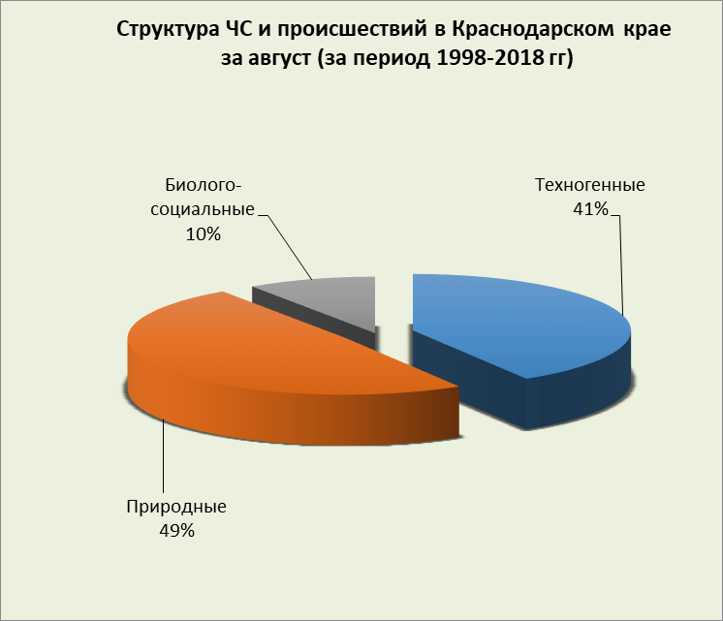
2.1. ЧС и происшествия природного характера.
Наибольшее количество происшествий природного характера в августе возникают в результате лесных пожаров, засухи и КМЯ (сильные грозовые дожди, град, шквалистое усиление ветра).
Воздействию опасных природных явлений в августе подвержена вся территории края, но наибольшее количество чрезвычайных ситуаций и происшествий, по многолетним данным, отмечалось на территории муниципальных образований: Отрадненский район и г.Геленджик.

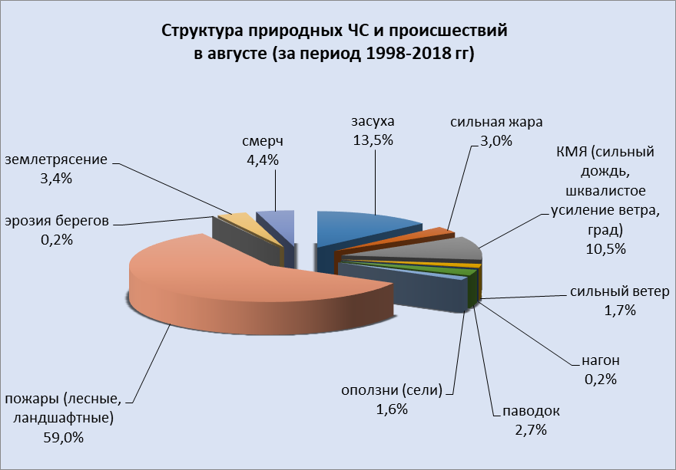

В августе, местами по краю, существует вероятность возникновения происшествий, связанных с:
авариями на энергетических системах (из-за перегрузок энергосистем вследствие массового использования приборов охлаждения);
увеличением количества ДТП на автодорогах в результате деформации асфальтового покрытия;
созданием аварийных ситуаций на транспорте при перевозке АХОВ и пожаро-взрывоопасных веществ;
увеличением количества пожаров бытовых и на объектах экономики; возникновением лесных и ландшафтных пожаров;
обострениями сердечно-сосудистых заболеваний у населения, возможными тепловыми ударами;
гибелью сельскохозяйственных культур, животных и птиц в промышленных и домашних хозяйствах.
Источниками происшествий преимущественно будут: сильная жара (высокая температура воздуха), засуха, чрезвычайная пожароопасность.
Из-за комплекса метеорологических явлений (сильный дождь, град, шквалистое усиление ветра) в отдельных пунктах края существует вероятность возникновения чрезвычайных ситуаций и происшествий, связанных с:
затоплением и подтоплением пониженных участков местности;
повреждением автотранспорта, строений, сельхозугодий;
увечьями и гибелью людей;
авариями на объектах жизнеобеспечения.
В случае сильных продолжительных дождей, в августе возможно прохождение высоких дождевых паводков на территории муниципальных образований: Абинский, Северский, Крымский, Туапсинский районы и гг.Горячий Ключ, Геленджик, Новороссийск, Сочи.
В августе в случае сильных дождей возможны сходы оползней и селей, которым наиболее подвержены территории муниципальных образований: Апшеронский, Лабинский, Мостовский, Отрадненский, Северский, Туапсинский районы и гг.Геленджик, Горячий Ключ, Новороссийск, Сочи.
Август является самым опасным месяцем по количеству возникновения смерчей над акваторией Черного и Азовского морей. В случае резких изменений погодных условий, обуславливающих формирование смерчей, существует вероятность возникновения чрезвычайных ситуаций, связанных с повреждением морских судов, находящихся в море, гибелью маломореходных судов и возможной гибелью людей, находящихся на них. Наиболее опасные чрезвычайные ситуации происходят в результате выхода смерчей на сушу.

2.2. Основными источниками чрезвычайных ситуаций и происшествий техногенного характера в августе являются обнаружение взрывоопасных предметов, крупные ДТП и пожары.
Наибольшее количество техногенных чрезвычайных ситуаций и происшествий регистрируется на территории муниципальных образований: Туапсинский район и гг.Краснодар, Новороссийск.

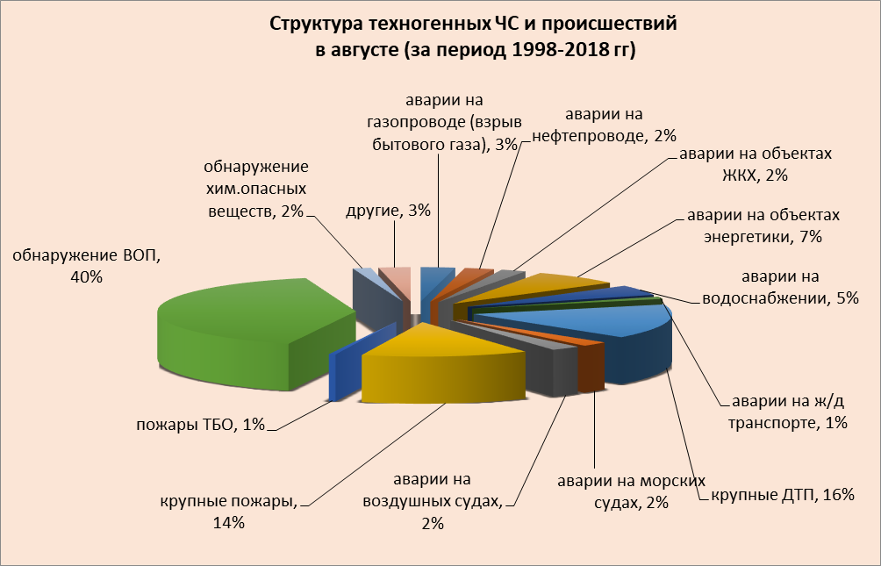

В августе сохранится высокий показатель количества аварий на автомобильных дорогах, это связано с большим потоком автотранспорта отдыхающих на побережье Черного и Азовского морей.
В случае засушливого периода и высоких температур воздуха сохранится высокий показатель бытовых пожаров.
В августе прогнозируются аварии на энергетических системах и на объектах жизнеобеспечения (из-за перегрузок энергосистем и изношенности энергетического оборудования).
В связи с массовым пребыванием отдыхающих на пляжах Черного и Азовского морей при несоблюдении правил эксплуатации морских судов (в т.ч. водных мотоциклов, катеров и др.) возможны несчастные случаи, связанные с травмами и гибелью людей.
В августе 2018 года возможны чрезвычайные ситуации и происшествия, связанные с гибелью людей в результате крупных ДТП и на пожарах. Возможны аварии на газо-, нефтепроводах, объектах ЖКХ. Возможны аварии на железнодорожном, морским и авиационном транспорте.

2.3. В августе сохранится высокий показатель чрезвычайных ситуаций и происшествий биолого-социального характера.
В случае сухой и жаркой погоды в августе, не исключены случаи массового отравления людей некачественными продуктами питания.
Из-за высокой температуры воды и воздуха, в пресноводных водоемах и в прибрежной зоне Азовского и Черного морей происходит загрязнения вод вредными микроорганизмами, в связи с чем, возможны вспышки заболеваний людей инфекционными заболеваниями (ОКИ, дизентерией, сальмонеллезом, лептоспирозом, болезнью Боткина).
В связи с массовым пребыванием отдыхающих на пляжах Черного и Азовского морей и на других водных объектах края, отмечаются несчастные случаи, связанные с гибелью людей на воде из-за купания в несанкционированных местах, отсутствия контроля за детьми и нахождения в состоянии алкогольного опьянения.
В августе увеличивается вероятность обострений сердечно-сосудистых заболеваний у населения, а также возможны тепловые удары.
В связи с началом цветения амброзии ожидается ухудшение состояния здоровья людей, страдающих аллергическими и астматическими заболеваниями.
Ожидается сезонное увеличение численности вредителей с/х культур (саранчовые).
Ожидается распространение клещей и других насекомых, которые являются переносчиками опасных инфекций.
На территории края существует вероятность возникновения очагов заболевания АЧС.

